2016年中山市港口医院招标公告【ZGYZB［2016］005】
我院对下列信息系统进行国内公开招标，欢迎符合资质条件供应商参加投标。
项目名称：中山市港口医院信息系统升级扩容招标项目
完成时间：签订合同后45个工作日内完成安装及验收。
- 投标人资格要求
1、投标人须具有独立承担民事责任能力的在中华人民共和国境内注册的法人；
2、 投标人在广东省有常驻的售后服务机构，提供售后服务机构人员在当地的近三个月的在职社会保险证明。（须提供营业执照复印件并加盖公章）；
3、投标人近三年内（即从2012年4月至今，投标人成立不足三年的可从成立之日起算）无行贿犯罪记录，由投标人营业执照住所地或业务发生地人民检察院出具《行贿犯罪档案查询告知函》的原件（复印件无效）；
4、投标人须在港口医院登记并报名；（报名条件：提供营业执照复印件，最少要有一份医院信息化方面的合同。）
注：本项目不接受联合体投标。
- ★项目责任要求：
- 中标人必须与采购方原有系统实现无缝联接，兼容采购方原有软件系统和数据库，确保系统的使用；
- 中标人必须与采购方原有设备使用统一（兼容）的操作系统、统一的后台数据库及统一的系统接口标准与网络协议；
- 中标人故障响应为全天候，提供二十四小时报修电话，在接到报故障通知后必须在120分钟内赶到现场进行维修，确保系统正常运行。
- 为了确保医院信息化系统的安全稳定正常运行，中标人与现有医院信息化软件公司进行系统集成和接口，现有医院信息化软件公司的系统集成和接口费用由中标人承担。若中标人不能与现有医院信息化软件公司完成系统集成和接口工作，导致工程延期系统无法运行、医疗数据的灭失，由此所产生的一切经济及法律的后果由中标人负责。

三、投标时间、投标截止时间及地点
1、报名时间：2016年10月9日至2016年10月18日。上午09：00-11：30，下午15：00-17：00。
2、递交投标文件时间：2016年10月20日下午15:30-16:00（北京时间）
3、投标截止时间和开标时间：2016年10月20日下午16:00（北京时间）
4、开标投标地点：中山市港口医院门诊部四楼小会议室（中山市港口镇胜隆西（路理工学校对面））
5、评标地点：中山市港口医院门诊部四楼小会议室（中山市港口镇胜隆西（路理工学校对面））
6、投标人须在港口医院登记并报名（报名条件：提供营业执照复印件并加盖公章）
7、公示期：2016年10月9日至2016年10月18日，如供应商认为招标文件的内容损害其权益的，可以在公示期间或者自期满之日起三日内以书面形式（加盖单位公章，电话咨询或传真或电邮形式无效）向我院提出质疑。
四、项目需求
- 采购清单
序号 | 产品名称 | 功能描述 | 数量 | 单位 | 备注
1 | 自助检验报告  打印系统 | 详见自助检验报告打印系统技术参数 | 1 | 套
2 | 自助打印一体机 | 详见自助打印一体机技术参数 | 1 | 台
3 | 门诊分诊导医信息系统 | 详见门诊分诊导医信息系统技术参数 | 1 | 套 | 用于妇产科
4 | 自助分诊一体机 | 详见自助分诊一体机技术参数 | 1 | 台
- 技术指标要求
在招标文件中凡有“★”标识的内容条款被视为重要的响应要求、技术指标要求和性能要求。报价人必须对此作出回答并完全满足这些要求不可以出现任何负偏离，如果出现负偏离则将被视为无效报价
- 自助检验报告打印系统技术要求：
1、系统概述
检验报告自助查询打印系统是一款为病人提供自助打印检验报告单的系统。患者只要在检验报告自助打印机上插入自己的身份证、诊疗卡或社保卡，系统就能查询到患者所有已完成的检验记录，包括历史记录，因此患者随时都能轻松获取自己的检验报告单。
检验报告自助查询打印系统实现了24小时自助式检验报告打印服务，既优化了医院的业务流程，提高了医院的工作效率，节约人力成本，又能使患者方便快捷地取报告单，大大节省了患者取报告时的排队时间。不仅如此，之前由于患者的检验报告单是由检验科工作人员统一打印好后集中在一起发放，容易造成报告单丢失、累积、混淆、信息泄露等情况，而检验报告自助查询打印系统的使用，正很好地避免了这些问题，也有效地保护了患者的隐私。
- 查询检验报告：
患者在检验报告自助打印机上选好相应的打印方式并插入自己的社保卡、身份证或者诊疗卡之后，系统便能自动查询出患者所有已完成并且未打印的检验报告。
- 打印系统报告：
患者查询出自己的检验报告记录后，直接点中需要打印的那条记录，该检验报告就会打印出来。
检验报告单一般都是由检验科工作人员统一打印之后集中到报告单领取处发放。到了取单时间，检验医师需要人工寻找检验报告单，大量报告单堆放在一起查找困难，容易出现报告单丢失、累积、混淆、信息泄露等情况。同时，查找报告单的患者家人拥挤严重，给患者带来诸多不便。
检验报告自助打印系统类似银行自助取款机的设备，患者只需在自助报告打印机上的刷卡器上刷一下就诊卡或输入就诊卡卡号，就可以轻松便捷地取得自己的报告单。该系统能自动判断检验报告是否完成布，并即时发布结果。若检验报告已经完成，点击打印，系统自动打印出报告单并通过消息框提示患者取走检验报告；若报告未完成，系统通过消息框提示标本正在处理中。每份报告在自助打印机上只能打印一次，患者可以根据自己方便的时间到医院自助打印，中午休息时间、下午下班之后都可以。该系统实现了24小时自助式检验报告打印服务，既优化了医院的业务流程，提高了医院的工作效率，节约人力成本，又能使患者方便快捷的取报告单，在检验窗口排队等候取报告单的现象基本消失，门诊就医环境得到改善，有效保护了患者隐私。
4、系统功能说明：
1）系统实时显示已出结果的报告信息，方便患者了解自己的报告动态，同时显示的只有住院编号住院号等私密信息，保护了患者的隐私，如图1。
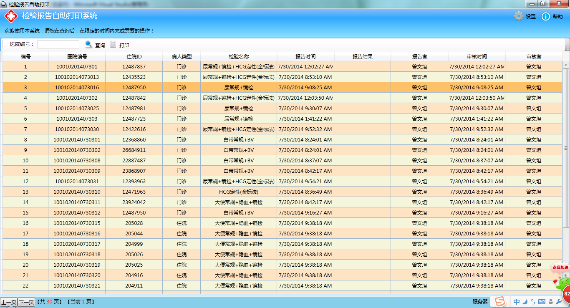
图1 系统显示所有未打印的报告单
2）系统操作方便快捷，患者或患者家属可以通过刷诊疗卡（医院编号），或者输入医院编号，点击打印就可以获取自己的检验报告具体结果。
通过输入医院编号查询的检验报告，如图2。
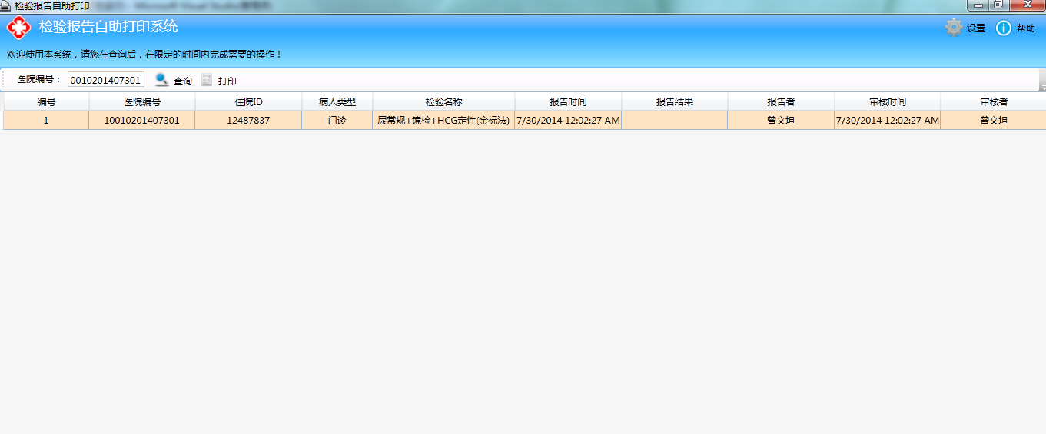

图2

3）选中报告，点击打印就可以打印自己的检验报告，如图3

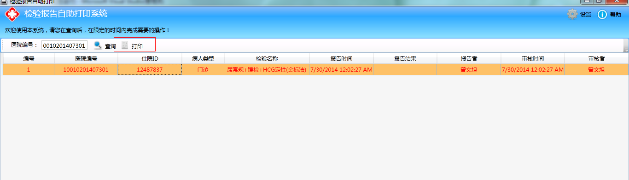
（2）自助打印一体机技术要求：
指标项 | 指标子项
主要功能 | ◆采用立式一体化、模块化整机设计，灵活拆分;  ◆独特散热通风系统，保持机内温升达到机电设备要求;  ◆采用国际通用嵌入式主机系统;  ◆内置立体声功放、音箱;  ◆具有极佳的可扩展性和可维护性，已预留磁条刷卡器、、票据打印机等外设结构位，无需改装（保证五年内不落后，随时可升级）;  ◆性能稳定维护成本低，同类产品相比故障率最低;  ◆到位通电即插即用，免除现场安装调试;  ◆机体全钢结构、表面采用汽车烤漆工艺，多种颜色可选，变换自如;  ◆外观精巧亮丽，个性化，体积小巧，立体感强，完全抛弃传统扁平式设计，与国际同类产品看齐。  ◆支持多种内容、多种格式的信息发布，包括HTML，图象，音频，视频，office文件，flash等，具有强大的信息录入功能
显示器 | ◆工业级液晶显示  ◆分辨率：1280*1024
红外触摸屏 | ◆分辨率：4096*4096，无中间介质，透光率：>95%，最高可达100%  ◆响应时间:6ms  ◆无源触摸，触摸无需要力度,对触摸体无特殊要求；  ◆自动识别校准，使用方便，易于维护；  ◆支持内置/外置,整体纤细,不影响显示器外观
全钢金属烤漆配  不锈钢柱 | 机柜：19寸4：3  机柜：钢制柜体，外表面金属漆，防锈、防磁，防静电  强电和弱电分类走线、液晶板配有高压保护罩  音响配有音响屏蔽罩、金属的ATX开关、保险管  音响：采用双声道，立体声环绕功放系统  风扇：工控正压防尘轴流风扇，无噪音，循环散热  网络接口：BNC或RJ45  电压：AC220V±10% 50Hz±1Hz；  功耗：＜200W；  开机瞬间电流：3A；  工作温度：-20℃ ~ +45℃；  湿度：20%~90%（相对，非减压）；  机柜尺寸： 1440*520*365
主机配置 | ◆ CPU： ≥G3260  ◆ 主板：≥B85  ◆ 内存：≥4G DDR3  ◆ 硬盘：≥500G  ◆ 显卡：集成  ◆ 声卡：集成
操作系统 | dos/win3x、win9x win2000/NT/winxp/win7等全兼容
身份证阅读器 | ◆本设备为二代证验证器，符合ISO 14443 Type B 标准，采用无线传输方式，将身份证内个人信息资料读出，并可导入用户工作系统，极大地提高效率。  ◆认证准确：可以通过随机解码软件，将身份证内的数字压缩相片还原成可视相片，进行"人证同一性"认定。  ◆数据通信:RS232或USB  ◆供电：通过计算机的USB接口  ◆读卡时间：≤0.5秒;最大读卡距离：0～5cm；
社保卡阅读器 | 支持T=0、T=1的CPU卡  支持所有常用的存储卡、逻辑加密卡  同卡的通讯速度可达115,200 bps  T=0：9600-38400bps  T=1：9600-115200bps  RS232或USB接口可选
二维码扫描 | ◆嵌入式二维码识读器  ◆扫描模式：CMOS摄像  ◆二维条码：PDF417，QRCode(Model提供光源：LED(622-628nm) 光源，  ◆最大功耗：2W 工作电压：DC5V  ◆数据类型：1D/2D通讯方式：RS232/USB  ◆分辨率：640×480  ◆接口：RS232/HID-KBW/UDP/USBCOMPortEmulation/HID-POS
小票热敏打印 | 高速 80mm纸宽热敏打印机，高可靠性-MCBF 3,700万行同类产品中最快的打印速度 - 最高150mm/sec  可使用大直径纸卷 - 最大直径254mm(10 inch) 易于装纸和维护，灵活的模块配置可以选择纸卷供应模块和切纸缩进模块来满足用户和环境的要求.  支持多语种 ，不仅支持标准字母和数字字符集和日文(含KANJI),而且简体中文、繁体中文和韩文,都可在出厂时选择配置
激光打印 | ◆打印速度 黑白，标准，A4：高达 14 ppm  ◆首页出纸时间 仅需 10 秒  ◆接口 高速 USB 2.0 端口  ◆尺寸 370 x 242 x 209 毫米
售后服务 | ◆供方随时电话或书面解答产品使用方面的疑问，必要时派人员到现场服务。设有24小时的400热线电话服务，由专门的技术工程师受理用户来话，保证用户在使用设备的过程中，及时得到技术上的支援和服务。  ◆故障保修时，需方指定联系人通知供方或需方单位书面通知供方；供方接到通知后2小时内派员到使用现场处理(深圳地区)；  ◆设备调试后，供方免费为需方操作、管理人员进行培训，培训地点可以在需方公司内或需方现场指导。
- 门诊分诊导医信息系统技术要求：
1、项目概述
分诊导医管理信息系统可根据患者的挂号信息进行智能分诊。系统自动产生排队号码，并在分诊时分配给患者，患者可在相应诊区等候就诊。医生只需简单按一下呼叫终端，即可呼叫下一位病人前来就诊。设置在候诊区内的智能分诊系统，通过信息显示和语音呼叫，告知患者应去哪个诊室或哪个医生处就诊。分诊导医管理信息系统使医院的候诊环境安静有序、减轻了医护人员的工作压力、静化了医院环境。同时，也能对病员流量情况及医生的工作量等数据自动做出各种统计，避免了人工统计的繁琐和不确定因素给统计数据带来的影响，为医院的现代化管理提供有效手段。

1.1 分诊流程

分 诊
进入就诊队列
医生叫号
就诊
就诊结束
语音叫号
大屏显示
队列调整
呼叫
过 诊
确认就诊
下 屏

1.2 项目组成
根据医院实际分诊流程，有两种分诊模式可供医院选择，医院可以根据实际情况及财务预算进行采购。
1.2.1分诊台护士分诊模式
项目所需软件：
- 门诊分诊导医信息系统
- 门诊分诊排号显示系统
诊台护士分诊模式下，病人来到科室分诊台前，病人口头告知护士需要在哪个科室医生就诊，或者护士根据病人描述为病人选择就诊科室。护士可根据病人就诊卡号调出病人资料并且为病人选择分诊科室、分诊医生，分诊完成后病人进入对应医生的排队列表。
1.2.2护士分诊和自助分诊混合使用模式
项目所需软件：
- 自助分诊系统
- 门诊分诊导医信息系统
- 门诊分诊排号显示系统
该模式兼容护士手工分诊和自助分诊等流程，当业务繁忙时段分诊台护士分诊和自助分诊可同时进行，有效缓解就诊人流量，降低患者排队等待分诊时间，让患者尽快进入等候区安心等候就诊。当分诊业务没有那么繁忙的时候，单独使用自助分诊系统即可满足科室分诊需求，护士可抽身专注于其他工作。
2.项目软件介绍
2.1门诊分诊导医信息系统
本系统主要实现门诊预约、挂号、分诊、导诊处理，包括普通门诊、急诊及专家挂号。
本系统的应用优化了病人的就诊流程，从根本上解决了病人排队秩序混乱、就诊排队人群“围医”、病人隐私得不到保护的现象，为病人营造一个公平、公正、公开、有秩序、安静的医疗环境。既保护了病人隐私，又缩短了病人在医院就诊的时间，同时，很大程序度上缓解“看病难”的问题，净化了就诊环境，提高了患者的满意度。
2.1.1挂号分诊：
可通过就诊卡号/医保卡号/病人ID号直接获取病人的基本资料，支持完善病人的基本信息，支持新病人资料登记功能。获取病人资料后，在界面选择该分诊台的分诊医生，进行分诊确认，支持分诊小票打印功能。
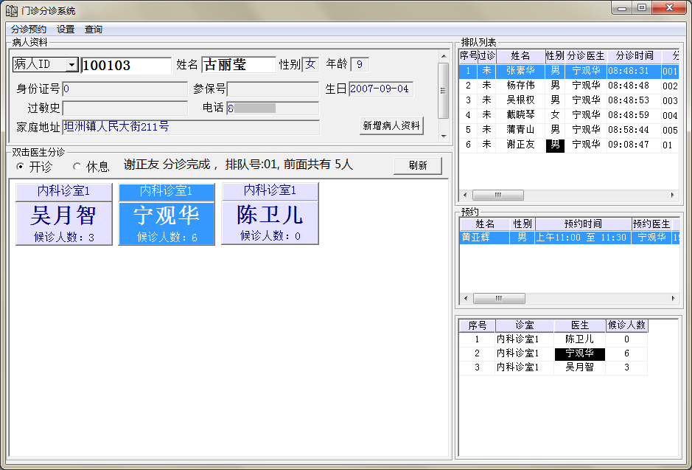
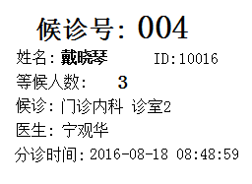
2.1.2预约分诊:
提供预约挂号，预约分诊功能，包括新增预约、修改预约、取消预约等功能。现场护士预约挂号，通过病人ID号自动获取病人的基本信息，支持预约小票打印功能。
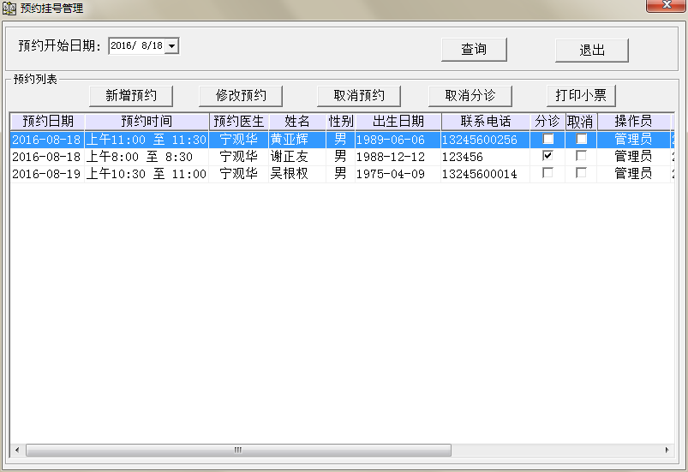
病人预约后，到达预约时间当天，分诊台显示当天未分诊的预约记录。病人到分诊台后，分诊护士选中预约医生，即可将该预约记录进行分诊登记或者直接选择分诊队列然后插入选中分诊队列中进行分诊确认。
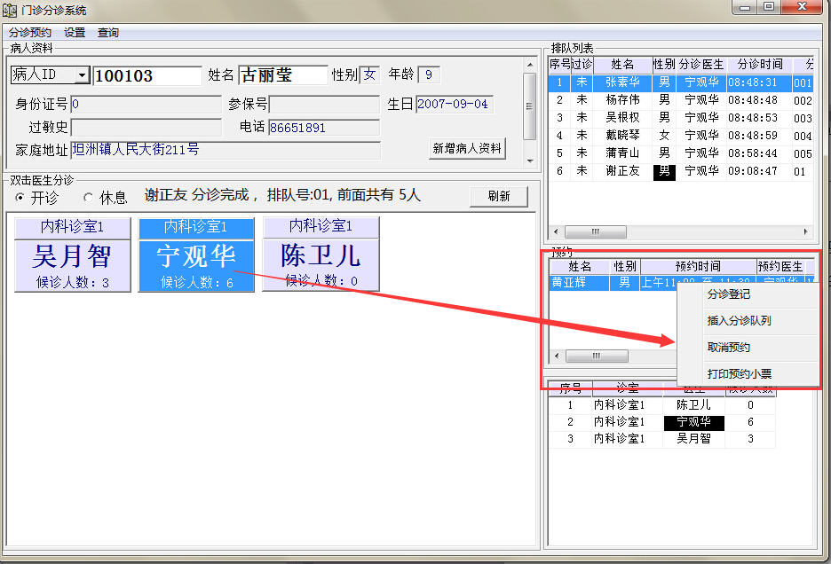
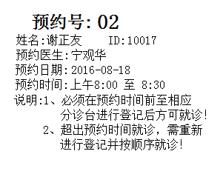
2.1.3统计查询：
- 提供根据日期查询预约记录功能；
- 提供根据日期查询已分诊记录，可根据全部、已就诊、未就诊、取消分诊、全部等进行过滤查询，支持导出EXCEL等功能；
- 查询LED信息：可查询LED分诊显示的医生、显示屏IP等信息；
2.1.4就诊确认：
对应的分诊医生可在门诊医生工作站的读取分诊界面显示“我的候诊”和“科室候诊”的候诊病人列表。可查询候诊病人、已就诊病人列表，可通过病人ID号、姓名快递定位候诊病人记录。支持就诊确认，语音呼叫就诊病人，支持过诊及不开处方就诊确认等功能。
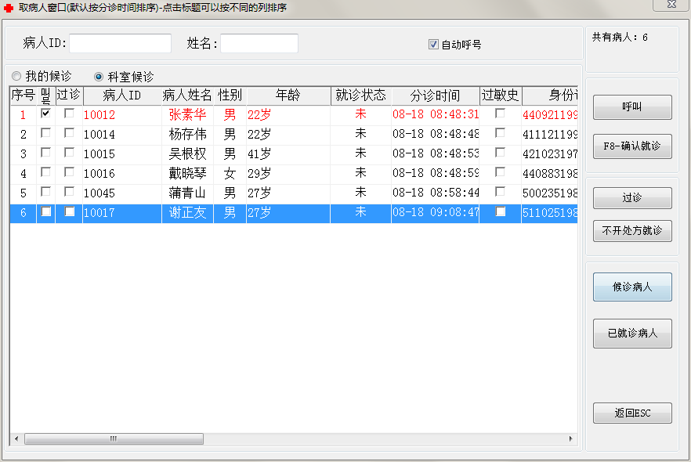
2.1.5基本参数设置：
- 预约时间设置：提供分诊台预约时间段的新增、修改、删除等功能；
- 分诊工作台设置：提供分诊工作站基本信息维护功能，提供该电脑所属分诊工作站ID设置功能，可勾选本分诊工作站是否自动打印分诊小票；
- 分诊诊室诊台设置：提供分诊诊室的诊台设置功能，包括新增、修改分诊医生记录，设置诊室名称、医生分诊类别等功能；
- 小票打印机设置：提供小票打印机设置功能；
- 病人ID条码打印机设置：提供病人ID条码打印机设置功能；
2.2 自助分诊系统
自助分诊系统实现患者自助挂号智能分诊的功能。系统根据病人选择的就诊科室就诊医生，自动产生排队号码，并在自助挂号分诊时分配给患者。患者自助分诊后在可直接打印分诊小票，然后在相应诊区等候就诊即可。自助分诊系统支持自助分诊和预约分诊等功能。
2.2.1自助分诊
病人在自助排队一体机的触摸屏上点选自助分诊，即可进入“自助分诊”界面，可选择扫描病人ID、身份证号、社保卡号其中一种方式确认自己身份。
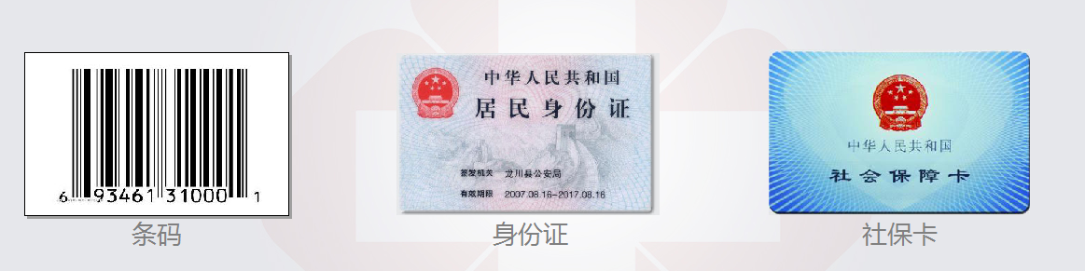
然后选择需要挂号的科室、医生，确认挂号即可，支持分诊小票自助打印功能。
患者挂号完成之后，即可进入对应医生排队列表进行排队，并且在对应候诊区的分诊显示屏中显示排队信息，患者进入对应科室候诊区等待语音呼叫和分诊显示屏的通知即可。
2.2.2 预约分诊
病人在自助排队一体机的触摸屏上点选预约，即可进入“预约分诊”界面，同样可选择扫描病人ID、身份证号、社保卡号其中一种方式确认自己身份，然后选择需要预约的科室、医生，确认预约即可，支持预约小票自助打印功能。病人在预约时间到达医院，前往对应科室分诊台，让分诊护士根据自己的预约记录插入分诊排队队列即可。分诊护士可在门诊分诊导医信息系统查看当天的预约记录列表。
2.2.3门诊分诊排号显示系统
门诊分诊排号显示系统可显示门诊分诊的医生信息及病人排队列表，也支持自助分诊系统的分诊医生信息及病人排队列表。门诊分诊排号显示系统采用高清电视显示屏显示，界面显示直观、清晰且成本比传统的多色LED显示屏要低。另外系统还提供电视显示屏参数设置、医生列表设置等功能，无需第三方提供显示设置接口。
2.2.4分诊显示：
高清电视屏显示分诊医生基本信息，和该医生对应的等候排队列表，包括病人姓名、排队序号、等候状态等信息；
2.2.5电视显示屏参数设置：
提供电视屏分诊显示界面的坐标设置、分诊显示界面长宽设置、分诊显示界面上方的温馨提示设置、排号刷新间隔、是否显示姓名或者分诊号等设置维护功能。
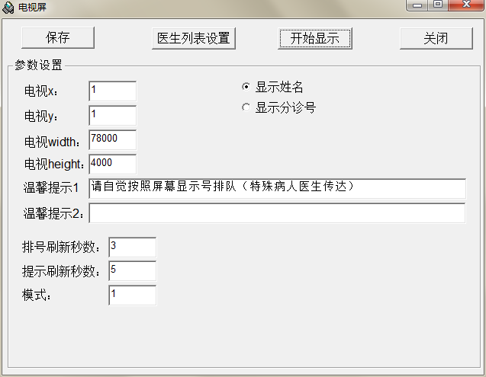
2.2.6医生列表设置：
提供工作站列表设置、显示医生列表设置功能，包括工作站新增、修改、保存和对应医生站的医生列表、医生照片、医生简介等设置功能。
（4）自助分诊一体机技术要求：
指标项 | 指标子项
主要功能 | ◆采用立式一体化、模块化整机设计，灵活拆分;  ◆独特散热通风系统，保持机内温升达到机电设备要求;  ◆采用国际通用嵌入式主机系统;  ◆内置立体声功放、音箱;  ◆具有极佳的可扩展性和可维护性，已预留磁条刷卡器、、票据打印机等外设结构位，无需改装（保证五年内不落后，随时可升级）;  ◆性能稳定维护成本低，同类产品相比故障率最低;  ◆到位通电即插即用，免除现场安装调试;  ◆机体全钢结构、表面采用汽车烤漆工艺，多种颜色可选，变换自如;  ◆外观精巧亮丽，个性化，体积小巧，立体感强，完全抛弃传统扁平式设计，与国际同类产品看齐。  ◆支持多种内容、多种格式的信息发布，包括HTML，图象，音频，视频，office文件，flash等，具有强大的信息录入功能
显示器 | ◆工业级液晶显示  ◆分辨率：1280*1024
红外触摸屏 | ◆分辨率：4096*4096，无中间介质，透光率：>95%，最高可达100%  ◆响应时间:6ms  ◆无源触摸，触摸无需要力度,对触摸体无特殊要求；  ◆自动识别校准，使用方便，易于维护；  ◆支持内置/外置,整体纤细,不影响显示器外观
全钢金属烤漆配  不锈钢柱 | 机柜：19寸4：3  机柜：钢制柜体，外表面金属漆，防锈、防磁，防静电  强电和弱电分类走线、液晶板配有高压保护罩  音响配有音响屏蔽罩、金属的ATX开关、保险管  音响：采用双声道，立体声环绕功放系统  风扇：工控正压防尘轴流风扇，无噪音，循环散热  网络接口：BNC或RJ45  电压：AC220V±10% 50Hz±1Hz；  功耗：＜200W；  开机瞬间电流：3A；  工作温度：-20℃ ~ +45℃；  湿度：20%~90%（相对，非减压）；  机柜尺寸： 1440*520*365
主机配置 | ◆ CPU：≥G3260  ◆ 主板：≥B85  ◆ 内存：≥4G DDR3  ◆ 硬盘：≥500G  ◆ 显卡：集成  ◆ 声卡：集成
操作系统 | dos/win3x、win9x win2000/NT/winxp/win7等全兼容
身份证阅读器 | ◆本设备为二代证验证器，符合ISO 14443 Type B 标准，采用无线传输方式，将身份证内个人信息资料读出，并可导入用户工作系统，极大地提高效率。  ◆认证准确：可以通过随机解码软件，将身份证内的数字压缩相片还原成可视相片，进行"人证同一性"认定。  ◆数据通信:RS232或USB  ◆供电：通过计算机的USB接口  ◆读卡时间：≤0.5秒;最大读卡距离：0～5cm；
社保卡阅读器 | 支持T=0、T=1的CPU卡  支持所有常用的存储卡、逻辑加密卡  同卡的通讯速度可达115,200 bps  T=0：9600-38400bps  T=1：9600-115200bps  RS232或USB接口可选
二维码扫描 | ◆嵌入式二维码识读器  ◆扫描模式：CMOS摄像  ◆二维条码：PDF417，QRCode(Model提供光源：LED(622-628nm) 光源，  ◆最大功耗：2W 工作电压：DC5V  ◆数据类型：1D/2D通讯方式：RS232/USB  ◆分辨率：640×480  ◆接口：RS232/HID-KBW/UDP/USBCOMPortEmulation/HID-POS
小票热敏打印 | 高速 80mm纸宽热敏打印机，高可靠性-MCBF 3,700万行同类产品中最快的打印速度 - 最高150mm/sec  可使用大直径纸卷 - 最大直径254mm(10 inch) 易于装纸和维护，灵活的模块配置可以选择纸卷供应模块和切纸缩进模块来满足用户和环境的要求.  支持多语种 ，不仅支持标准字母和数字字符集和日文(含KANJI),而且简体中文、繁体中文和韩文,都可在出厂时选择配置
售后服务 | ◆供方随时电话或书面解答产品使用方面的疑问，必要时派人员到现场服务。设有24小时的400热线电话服务，由专门的技术工程师受理用户来话，保证用户在使用设备的过程中，及时得到技术上的支援和服务。  ◆故障保修时，需方指定联系人通知供方或需方单位书面通知供方；供方接到通知后2小时内派员到使用现场处理(深圳地区)；  ◆设备调试后，供方免费为需方操作、管理人员进行培训，培训地点可以在需方公司内或需方现场指导。

五、付款方式：
分期付款：软件系统及硬件设备安装调试完毕并验收合格后10个工作日内甲方向乙方一次性支付合同总款。
六、联系方式：
中山市港口医院 谭先生 0760-88419189

中山市港口医院
二○一六年十月九日

